Razítko pracoviště

Informovaný souhlas pacienta/zákonného zástupce

s operačním výkonem

Příjmení:
Jméno:
RČ pacienta:

1. Název zdravotního výkonu:
- extirpace / odstranění/ dermálního sinusového traktu

2. Diagnóza, která vede k provedení zdravotního výkonu:
- Dermal sinus trakt/ dermální sinusový trakt/

3. Informace o potřebném léčebném výkonu, včetně údaje o jeho účelu, povaze a následcích:
Cílem operace je profylaktické /preventivní/ odstranění dermálního sinusového traktu /většinou končí intradurálně/ a hrozí opakovaní meningitidy či jiné zánětlivá komplikace /intradurální empyem, zánět míchy/.
Operace se provádí v celkové anestezii na operačním sále, pod clonou antibiotik. Provede se kožní řez kolem kanálku traktu, který se postupně do hloubky vypreparovává, pokud jde kraniálněji, je nutné provést laminectomii či laminotomii /odstranění zadních oblouků páteře/, otevření tvrdé pleny a intradurální vypreparování dermálního sinusového traktu a jeho odstranění. Poté se uzavře vodotěsně tvrdá plena, u lamintomie se vrátí a fixují odříznuté oblouky páteře kostními stehy či titanovými dlažkami a rána se uzavře po vrstvách. Odstraněný dermal sinus trakt se dá histologicky vyšetřit.
Při operaci může být nutné podání krevních derivátů. Pooperační péče je na JIP NCH (jednotce intenzivní péče Neurochirurgického oddělení) nebo na intenzivním lůžku KAR (Klinika anesteziologie a resuscitace UK 2.LF a FN Motol), záleží na průběhu a délce operace.

4. Rizika zdravotního výkonu jsou zejména:
- obecná rizika CA
- krvácení
- infekce
- zhoršení neurologického nálezu
- špatné přihojení vrácených oblouků na páteři

5. Alternativy zdravotního výkonu:
- nejsou žádná alternativní řešení

6. Údaje o možném omezení v obvyklém způsobu života a v pracovní schopnosti po provedení příslušného zdravotního výkonu, lze-li takové omezení předpokládat; v případě možné nebo očekávané změny zdravotního stavu též údaje o změnách zdravotní způsobilosti:

Předpokládaná doba hospitalizace:
- 14 dní

Předpokládaná doba trvání pracovní neschopnosti:
- 30-60 dní

Předpokládaná omezení v běžném způsobu života:
- pokud nenastanou komplikace, nepředpokládá se omezení

7. Údaje o léčebném režimu a preventivních opatřeních, která jsou vhodná, o provedení kontrolních zdravotních výkonů:
- laboratorní vyšetření krve
- po propuštění neurologické a neurochirurgické případně ortopedické kontroly, kontrolní MR páteře a mozku

8. Odpovědi na doplňující otázky pacienta(zákonného zástupce):

Prohlášení lékaře:

Prohlašuji, že jsem výše uvedeného pacienta (zákonného zástupce) srozumitelným způsobem informoval o jeho zdravotním stavu (o zdravotním stavu osoby jím zastupované) a o veškerých shora uvedených skutečnostech, plánovaném vyšetření, léčebném postupu, a to včetně upozornění na možné komplikace. Pacient (zákonný zástupce) byl též seznámen s plánovaným způsobem anestezie (sedace), bude-li použita.

V Praze, dne ……………………………
Podpis a jmenovka lékaře

Souhlas pacienta ( zákonného zástupce):
Já, níže podepsaný, prohlašuji, že jsem byl lékařem srozumitelně informován o svém zdravotním stavu (o zdravotním stavu osoby mnou zastupované) a o veškerých shora uvedených skutečnostech: o navrhované léčbě, o možných výhodách a rizicích navrhované léčby, o možných alternativách a o problémech, které je možno očekávat v průběhu úzdravy. Údaje a poučení mi byly lékařem sděleny a vysvětleny, porozuměl jsem jim a měl jsem možnost klást doplňující otázky, které mi byly zodpovězeny. Na základě poskytnutých informací a po vlastním zvážení souhlasím s provedením vyšetření, léčebným postupem (viz výše), případně s použitím uvedené anestezie (sedace), včetně provedení dalších výkonů, pokud by jejich neprovedení bezprostředně ohrozilo můj život nebo zdraví (život nebo zdraví osoby mnou zastupované.
Jako zákonný zástupce prohlašuji, že v přiměřeném rozsahu a formě bylo poučení poskytnuto osobě mnou zastupované.
Současně také prohlašuji, že jsme lékaři sdělil všechny mně známé důvody, které by mohly zkomplikovat klidný průběh zdravotního výkonu (zejména užívané léky, alergie a všechna přidružená onemocnění).

Verifikační záznam
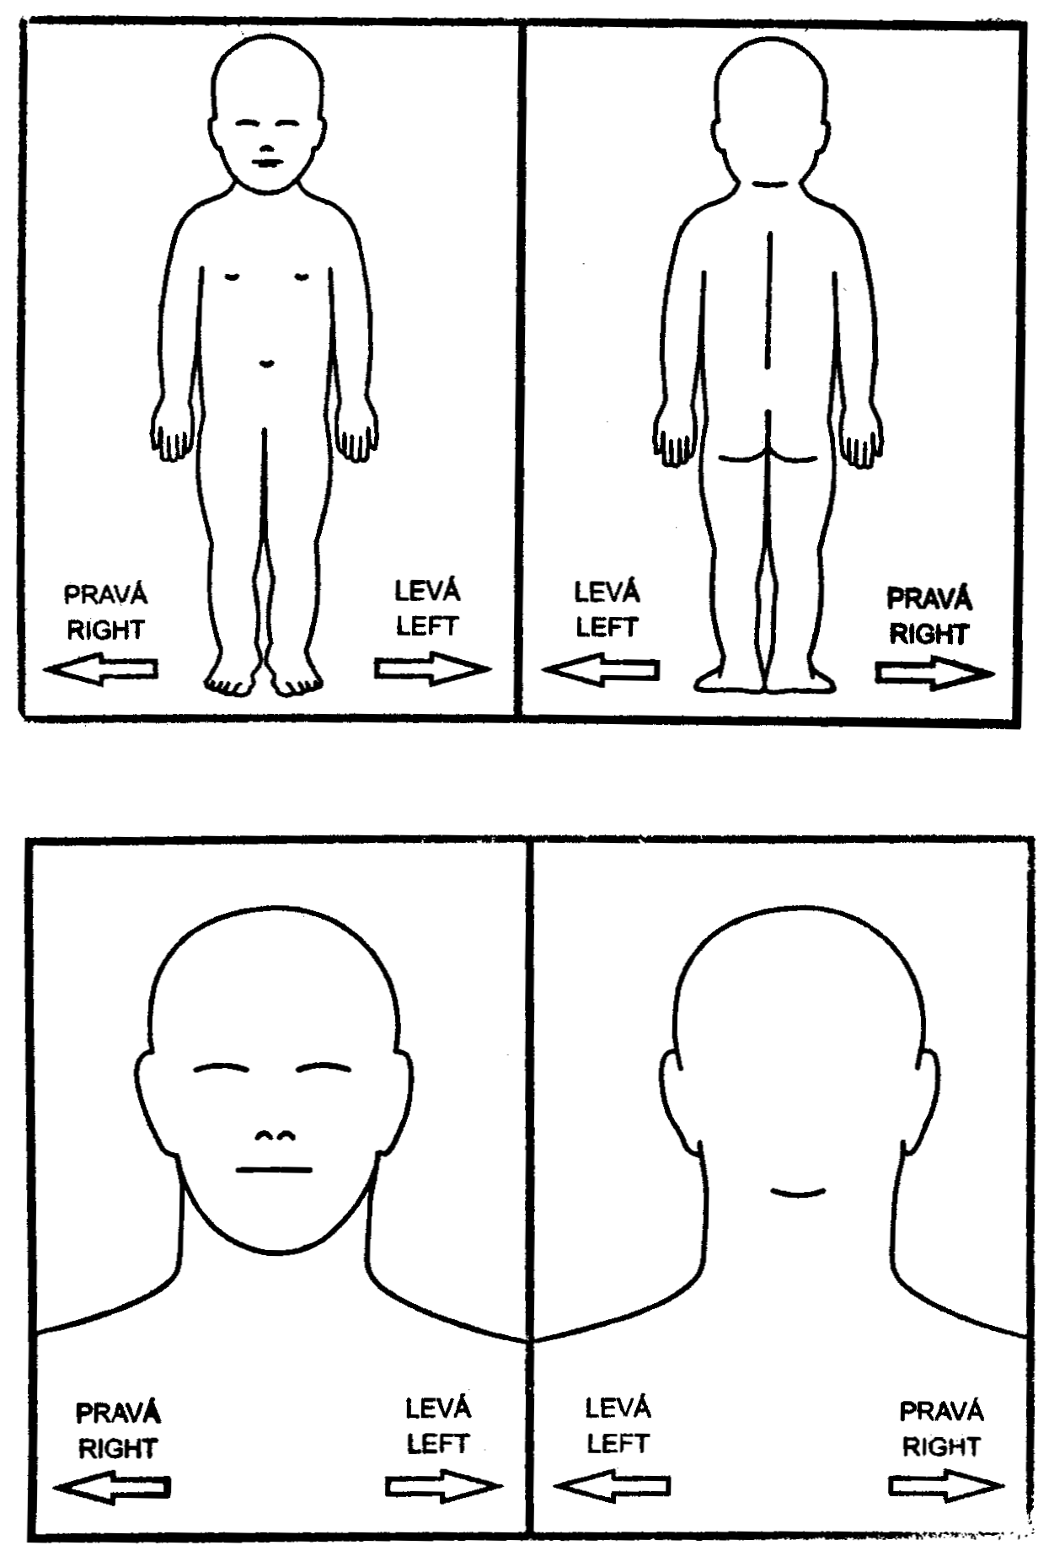
V Praze, dne ……………….
…………………………...
Podpis pacienta
(zákonného zástupce)
Identifikace zákonného zástupce:

Jméno a příjmení.……………………...………………...……Datum narození.………………
Vztah k pacientovi.……………………………………………………………………………..
Nemůže-li se pacient (zákonný zástupce) podepsat, podepíše se svědek, který byl přítomen projevu souhlasu :
Jméno a příjmení svědka: ……………………………………………………………………….
Důvod nepodepsání souhlasu : ………………………………………………………………….
Způsob, jakým pacient projevil vůli : …………………………………………………………..

V Praze, dne ………………..
…………………………….
Podpis svědka

